Analiza e sondazhit ne lidhje me prioritetet e publikut per projektbuxhetin Afatmesem 2024-2026

Qellimi dhe Mbarvajtja e Sondazhit
Ky sondazh ka si qëllim të mundesojë pjesëmarrjen qytetare në vendimarrje duke mbledhur mendimin e komunitetit mbi mënyren se si bashkia I ka shpenzuar paratë gjatë vitit 2022 si dhe të ndihmojë këshillin bashkiak të kuptojë se cilat janë prioritet kryesore ë komunitetit në lidhje me buxhetin afatmesëm 2024-2026. Sondazhi merr mendimin edhe në lidhje me performancën e shërbimeve kryesore si dhe në lidhje me gadishmerinë për të paguar më shumë tarifa për të përmirësuar shërbimet që ofrohen.
Bazuar në rezultatet e këtij sondazhi, Këshilli Bashkiak i Gjirokastrës, do të hartojë një shkresë përcjellese në lidhje me kërkesat prioritare të komunitetit për shpenzime buxhetore, e cila mendohet të ndihmojë administratën në percaktimin e tavaneve përgatitore.
Pyetjet e sondazhit bazohen në të dhënat faktike të vitit 2022 dhe shpenzimet për shërbimet kryesore gjatë 2023.
Pyetsori është shpallur në faqen zyrtare të Face Book të Këshillit si dhe në ndërfaqen ëeb, të Keshillit në Dt. 01/02/2023 dhe ka qëndruar online deri më Datë 27/02/2023

Rezultatet e Sondazhit

Të dhena të përgjithshme
261 Persona kane plotesuar pyetsorin nga njesi administrative te ndryshme, nder te cilet 132 meshkuj dhe 129 femra. Pjesa me e madhe e pjesemarresve ne sondazh vijne nga njesia administrative Gjirokaster. Te shtata njesite administrative jane te perfaqsuara nga antare te komunitetit qe kane mbushur kete pyetsor. Per me shume referoju tabeles me poshte:
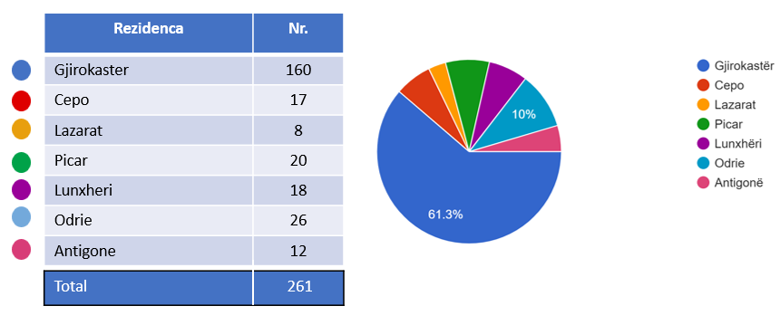

Përfaqësimi sipas grup moshave
Vërehet se pjesëmarrësit në sondazh janë sipas të gjitha grup moshave, ku dominion grup mosha 31-45 vjeç me
37.2 %, e ndjekur nga grup mosha 45-60 vjeç me 34.9 %. dhe e ndjekur nga grup mosha 18-30 vjeç me 26.8 %. Në tabelën e mëposhtme paraqitet përfaqësimi sipas grup moshave

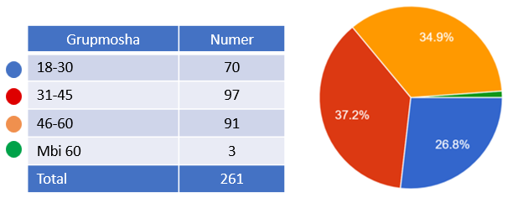

Përfaqësimi sipas kategorive të punësimit/veprimtarisë në sektorin ekonomik të pjesëmarrësve

Pjesemarrësit vijnë nga sektorë të ndryshem të ekonomisë ku kryeson kategoria e “të punësuarve në sektorin publik”me 34,4 % të pjesmarësve, ose 95 vetë, pasohen nha kategoria “Student” me 26,1 % të pjesmarrësve,ose me 68 vetë, kategoria “I punësuar në sektorin privat me 14,6 % të pjesmarrësve, ose 38 vetë, kategoria “I vetë punësuar” me 10% të pjesmarrësve, ose 26 vetë dhe kategoria “Tjetër” me 8,4 % e pjesmarrësve ,ose 22 vetë Numri më i ulët i pjesëmarrësve vjen nga persona që i përkasin kategorisë “Punonjës OJF/Akademik” me 3,1% ose 8 vetë, si dhe “I papunë” me 1,5 % ose 4 vetë
Shpërndarja sipas aktivitetit në sektorin ekonomik paraqitet në tabelën e mëposhtme, e ilustruar
edhe me paraqitjen grafike të peshave që zenë ndaj totalit.

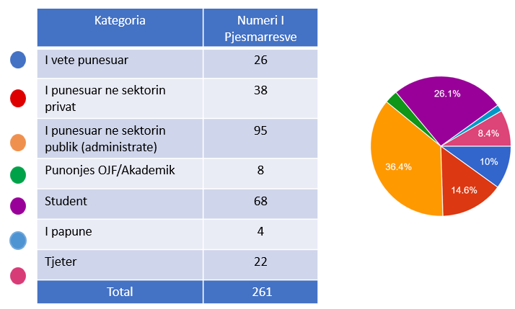

Kategorite e përfshirjes sociale
Në pyetësor ka pyetje ne se pjesmarrësit i takojnë kategorive te përfshirjes sociale si “Merrni ndihme e konomike” dhe “ Jeni person me aftësi të kufizuara” Theksojme se ka pasur një pjesmarrje shumë të ulët per kategorine “Jeni person aftësi të kufizuara” 0,8 % e pjesmarrësve, ose 2 vetë, ndërsa kategoria a “Merrni ndihme e konomike” përfaqësohet me 0% të pjesmarrësve.

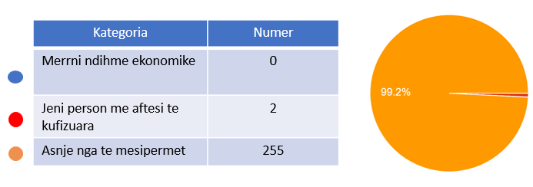

Opinioni ne lidhje me shpenzimet buxhetore per sherbimet kryesore
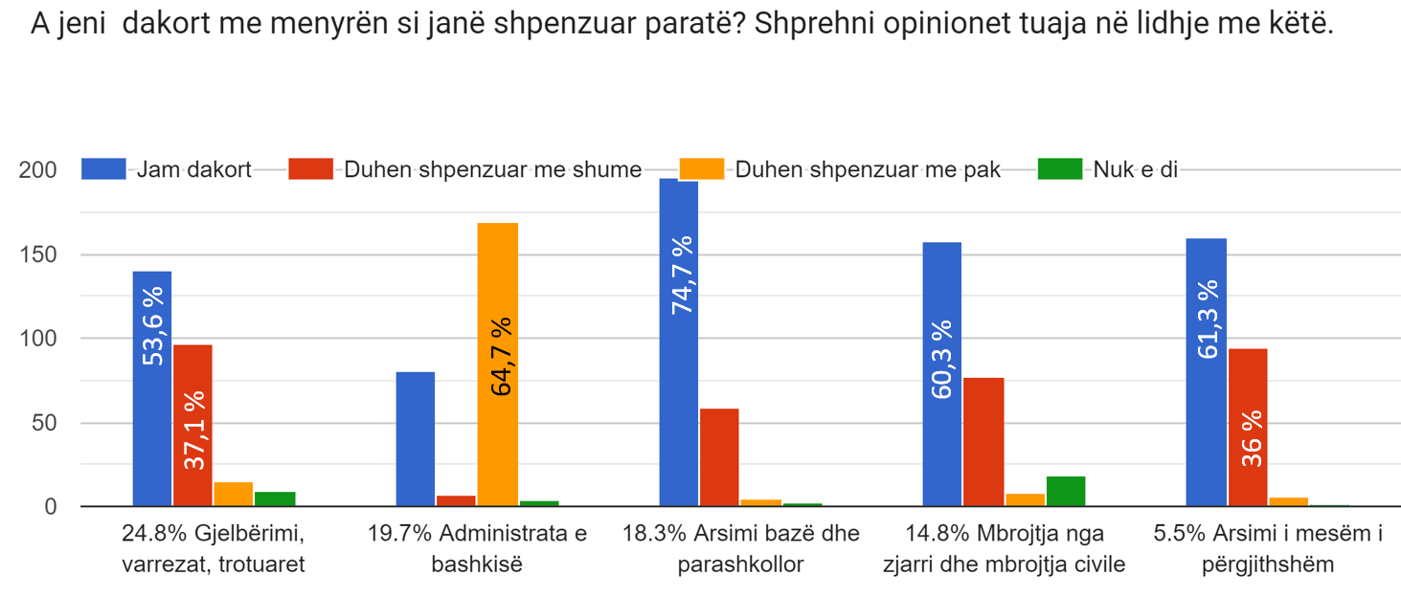
Sikurse vihet re nga grafiku , pjeswmarrësit janë dakort me shpenzimet në : “Arsimi bazë dhe parashkillor” 74.7%, “Arsimi I mesëm I përgjithshëm” 61.3%, “Mbrojtja nga zjarri dhe mbrojtja civile” 60.3%, “Gjelbërimi, varrezat trotuaret” 53.6%, të cilat mbeten prioritare, ndërkohë që 37.1% e pjesmarrësve kërkojnë që të shpenzohet më shume në “Gjelbërimi, varrezat trotuaret” dhe 36% në “Arsimi I mesëm I përgjithshëm”. Këto jane prioritate nga lista e programeve/sherbimeve kryesore.
Në lidhje me shërbimin “Administrata e bashkisë” ( 64.7% e pjesemarrësve këkojnë të shpenzohet më pak)

Prioritetet e komunitetit në lidhje me buxhetin 2024

Një aspekt tjetër i rëndësishëm që sondazhi përpiqet të analizojë dhe të marrë mendimin e komunitetit ka të bëjë me prioritetet e komunitetit. Për të bërë këtë, merren në analizë funksionet / programet buxhetore për të cilat është shpenzuar më pak se 5% e buxhetit gjatë vitit 2022, si dhe mundësia për të përcaktuar vetë një prioritet, nëse ai nuk ndodhet në listë. Qëllimi është të kuptohet se për cilat nga këto funksione komuniteti mendon se duhet të rritet pesha e shpenzimeve në raport me shpenzimet e përgjithshme të bashkisë. Ndaj, pjesëmarrësve i listohen në sondazh lista e funksioneve/programeve buxhetore të financuara nën 5% ose që nuk janë financuar nga bashkia dhe pjesëmarrësit zgjedhin 1 ose më shumë funksione nga kjo listë, duke shprehur në këtë mënyrë opinionin e tyre mbi funksionet që duhet të jenë në fokusin e bashkisë gjatë vitit 2024 dhe në planin afatmesëm të bashkisë 2024 – 2026

Sikurse duket nga përgjigjet e pyetjes 7, programet më prioritare për komunitetin jane: “Transporti publik” ( 55.65% e pjesëmarrësve ose 145 vetë), “Turizmi” (54% e pjesëmarrësve ose 141 vetë), “Shërbimi i pastrimit” ( 51.3% e pjesëmarrësve ose 134 vetë).
. Përgjigjet e pjesëmarrësve janë paraqitur në grafikun e mëposhtëm:
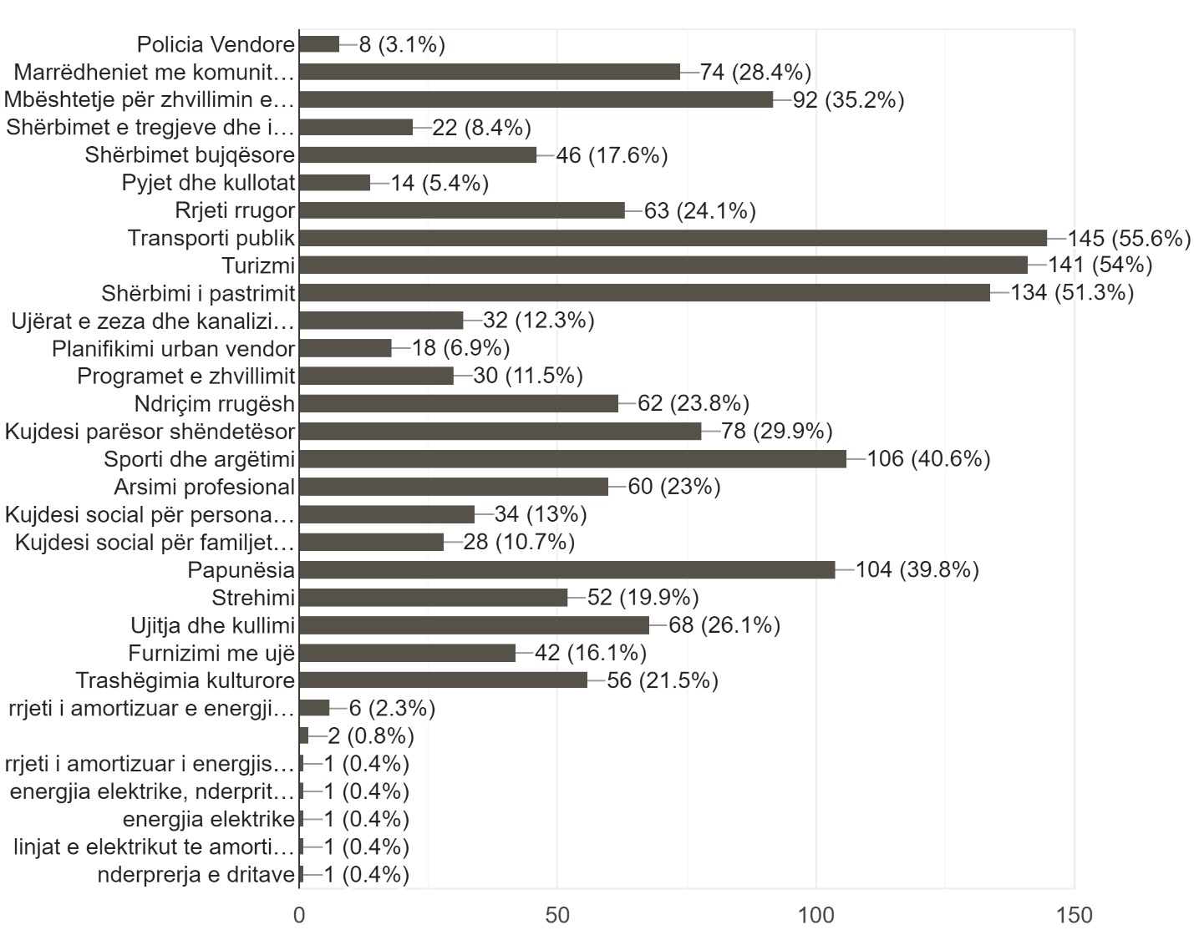

Si rezultat sherbimet me prioritare ku bashkia duhet te shpenzoje me shume para sipas qytetareve jane:
- Transporti publik
- Turizmi
- Shërbimi i pastrimit
- Sporti dhe argëtimi
- Papunësia
- Mbështetje për zhvillimin ekonomik

Gadishmëria për tբ paguar më shumë taksa për shërbimet kryesore
Siç duket nga grafiku më poshtë, shumica e pjesëmarrësve në sondazh janë dakort të paguajnë më shumë taksa për shërbime më cilësore në lidhje me “Arsimi i mesëm i p٥rgjithshëm” ( 67.4 % e pjesëmarrësve ose 176 vetë), “Arsimi bazë dhe parashkollor” (65.1 % e pjesëmarrësve ose 170 vetë) dhe “Gjelbërimi, varrezat,trotuaret” (54% e pjesëmarrësve ose 141 vetë).
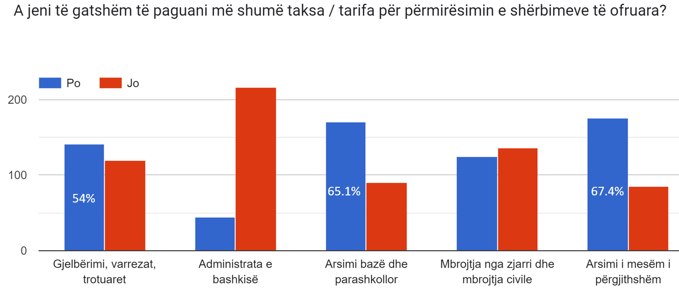

Perceptimi qytetar për bashkinë
Nota për bashkinë
261 përgjigje
